Методические указания
для выполнения лабораторной работы №4
по курсу «Операционные системы и
системное программирование»
«Android»
СОДЕРЖАНИЕ
Цель работы 4
Общие сведения 4
Введение в Swing 4
Роль Swing 4
MVC 4
JComponent 4
Простые Swing-виджеты 5
JLabel 5
JButton 5
JTextField 6
JFrame 6
Первая Swing-программа 7
Дополнительные Swing-виджеты 8
JComboBox 8
JPasswordField 9
JCheckBox/JRadioButton 9
JMenu/JMenuItem/JMenuBar 10
JSlider 11
JSpinner 11
JToolBar 12
JToolTip 12
JOptionPane 13
JTextArea 13
JScrollPane 14
JList 15
JTable 16
JTree 16
Схемы, модели и события 17
Простые схемы 17
События 19
Модели 20
Пример GUI приложения 22
Рисование геометрических фигур в Java 25
Линии 25
Прямоугольники и квадраты 26
Многоугольники 27
Овалы и круги 28
Сегменты 28
Задание области ограничения 28
Копирование содержимого прямоугольной области 29
Определение границ области ограничения вывода 29
Определение цвета и шрифта, выбранного в контекст отображения 29
Определение метрик текущего шрифта 29
Определение метрик заданного шрифта 30
Выбор цвета 30
Выбор шрифта 31
Методы класса Graphics 32
Ход работы 34
Контрольные вопросы 35
Отчетность 35
Дополнительная литература 36

Цель работы
Обучение базовым приемам разработки приложений на платформе Android, включающим в себя установку и настройку среды разработки, получение практических навыков по написанию программы с пользовательским интерфейсом.

Общие сведения

Создание первого проекта в Android Studio

Создание проекта
Создадим первое приложение в среде Android Studio для операционной системы Android. Откроем Android Studio. Для создания нового проекта надо перейти к пункту меню File -> New-> New Project.... После этого у нас отобразится диалоговое окно создания нового проекта:
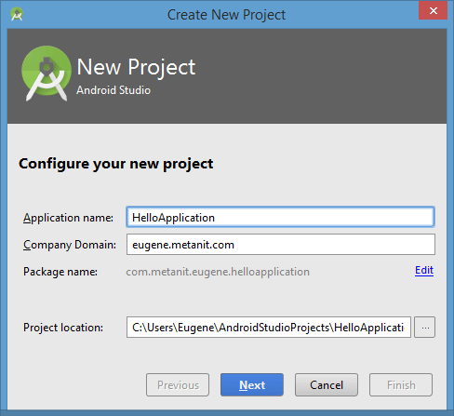
Если же Android Studio еще не запускалась, то открывается стартовый экран приветствия, где для создания самого первого проекта надо выбрать пункт Start a new Android Studio project.
В окне создания нового проекта мы можем установить его начальные настройки: в поле Application Name вводится название приложения, в поле Company Domain - домен приложения или то пакет классов, где будет размещаться главный класс приложения, и в поле Project Location можно установить расположение файлов проекта на жестком диске.
В приниципе все настройки можно оставить по умолчанию. Но лучше сразу установить какое-нибудь свое значение в поле Company Domain.
Нажмем на кнопку Next и перейдем к следующему шагу:
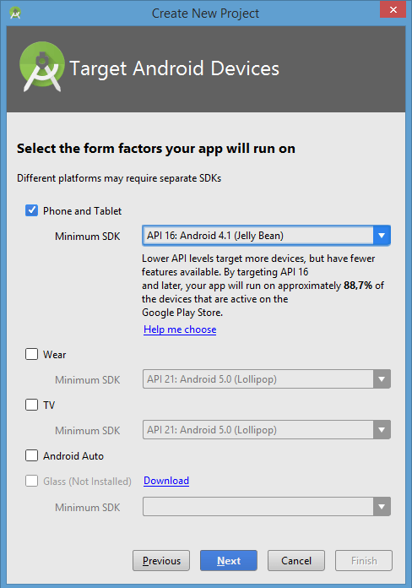
На этом шаге будет предложено установить минимальную поддерживаемую версию проекта. По умолчанию устанавливается версия Android 4.1, что покрывает почти 90% устройств Android. Оставим по умолчанию и нажмем на кнопку Next.
На следующем шаге надо выбрать activity, которая будет использоваться по умолчанию для главного экрана приложения:
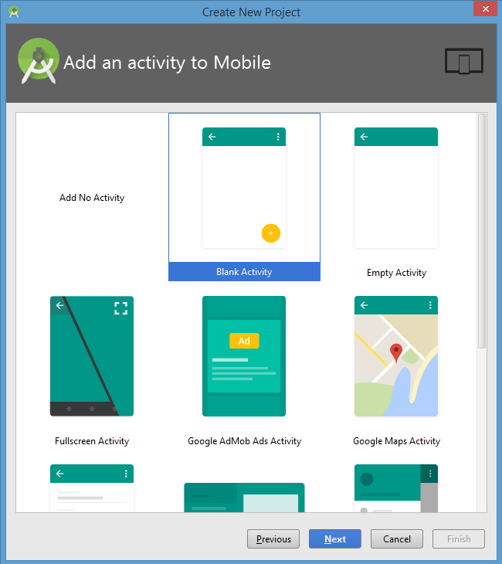
Фактически activity можно отождествлять с экраном приложения или с формой. То есть, как правило, activity - это то, что мы видим на экране своего мобильного аппарата. Студия предоставляет нам выбор из различных типов экранов, но оставим выбор по умолчанию - Blank Activity.
При выборе Blank Activity на следующем шаге надо установить ряд настроек для создаваемой activity:
- Activity Name: название класса activity
- Layout Name: название файла с разметкой для графического интерфейса
- Title: Заголовок окна
- Menu Resource Name: название файла с разметкой меню для activity
- Use a Fragment: надо ли использовать фрагменты
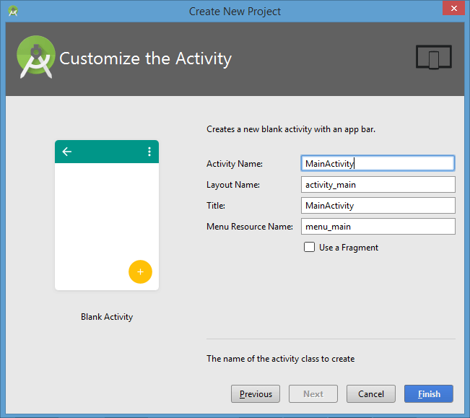
Оставим все настройки по умолчанию и нажмем на кнопку Finish. И через некоторое время Android Studio откроет проект:
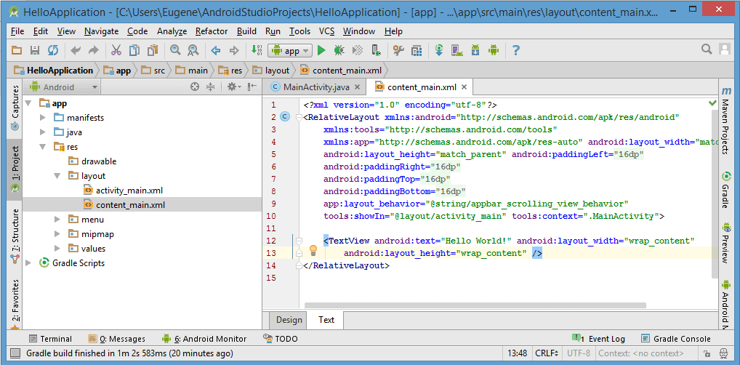

Структура проекта
Чтобы отобразить стуктуру проекта полностью, нажмем на название проекта:
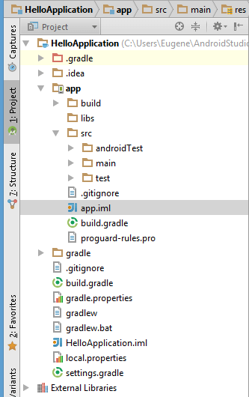
Рассмотрим структуру проекта приложения под ОС Android, которая создается по умолчанию.
Проект может включать различные модули. И все модули описываются файлом setting.gradle. По умолчанию он имеет следующее содержимое: include ':app'
И если мы посмотрим на структуру проекта, то весь значимый код - файлы интерфейса, классы java и т.д. у нас по умолчанию находятся в папке (модуле) app
Файл build.gradle содержит информацию, которая используется при построении проекта.
Каждый модуль имеет свой файл build.gradle, который определяет конфгурацию построения проекта, специфичную для данного модуля. Так, если мы посмотрим на содержимое папки app, то как раз найдем в ней такой файл. На начальном этапе данные файлы не столь важны, достаточно лишь понимать, для чего они нужны.
По умолчанию каждый проект включает один модуль - app. Собственно весь код, с которым мы будем работать, располагается внутри этого модуля.
В этом модуле мы можем увидеть несколько папок и файлов, из которых для нас важнейшими являются:
- каталог libs - предназначен для хранения библиотек, используемых приложением
- каталог src - предназначен для хранения исходного кода. Он содержит ряд подкаталогов. Каталоги androidTest и test предназначены для хранения файлов тестов приложения. А собственно исходные коды располагаются в папке main.
Папка main имеет сложную структуру:
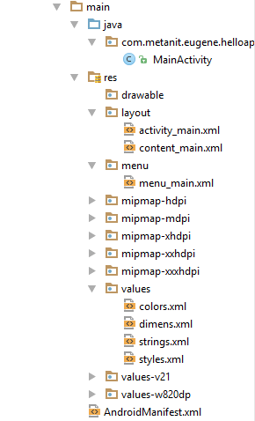
- AndroidManifest.xml представляет файл манифеста, который описывает фундаментальные характеристики приложения, его конфигурацию и определяет каждый из компонентов данного приложения.
- Папка java содержит исходные файлы приложения. По умолчанию в нем находится файл класса MainActivity, который запускается по умолчанию при старте приложения.
- Папка res содержит каталоги с ресурсами, в частности она содержит следующие каталоги:
  - папка drawable предназначена для хранения изображений, используемых в приложении
  - папка layout предназначена для хранения файлов, определяющих графический интерфейс. По умолчанию здесь есть два файла activity_main.xaml и content_main.xaml, которые определяют интерфейс для единственной в проекте activity - MainActivity
  - папка menu содержит различные xml-файлы определений меню приложения. По умолчанию здесь определен один файл menu_main.xml
  - папка mipmap содержит файлы изображений, которые преназначены для создания иконки приложения при различных разрешениях экрана
  - папка values хранит различные xml-файлы, содержащие коллекции ресурсов.

Изменение проекта
В студии по умолчанию открыт файл content_main.xml, который в графическом виде - в виде изображения телефона - показывает, как примерно будет выглядеть интерфейс. Для переключения режима - из текстового в графический и обратно внизу есть две кнопки Design и Text.
Теперь добавим код в наше приложение, который выведет на экран строку "Привет Андроид". Для этого откроем файл кода content_main.xml в текстовом режиме, чтобы можно было править код xml. Этот файл содержит определение графического интерфейса на языке разметки xml, и сейчас он выглядит примерно так:
1  2  3  4  5  6  7  8  9  10  11  12  13  14 | <?xml version="1.0" encoding="utf-8"?>  <RelativeLayout xmlns:android="http://schemas.android.com/apk/res/android"  xmlns:tools="http://schemas.android.com/tools"  xmlns:app="http://schemas.android.com/apk/res-auto" android:layout_width="match_parent"  android:layout_height="match_parent" android:paddingLeft="@dimen/activity_horizontal_margin"  android:paddingRight="@dimen/activity_horizontal_margin"  android:paddingTop="@dimen/activity_vertical_margin"  android:paddingBottom="@dimen/activity_vertical_margin"  app:layout_behavior="@string/appbar_scrolling_view_behavior"  tools:showIn="@layout/activity_main" tools:context=".MainActivity">  <TextView android:text="Hello World!" android:layout_width="wrap_content"  android:layout_height="wrap_content" />  </RelativeLayout>
Изменим в этом файле определение элемента TextView, который и отвечает за вывод текстовой информации на экран мобильного аппарата. Сам выводимый текст задается с помощью атрибута android:text. Поэтому изменим весь код в файле content_main.xml следующим образом:

1  2  3  4  5  6  7  8  9  10  11  12  13  14 | <?xml version="1.0" encoding="utf-8"?>  <RelativeLayout xmlns:android="http://schemas.android.com/apk/res/android"  xmlns:tools="http://schemas.android.com/tools"  xmlns:app="http://schemas.android.com/apk/res-auto" android:layout_width="match_parent"  android:layout_height="match_parent" android:paddingLeft="@dimen/activity_horizontal_margin"  android:paddingRight="@dimen/activity_horizontal_margin"  android:paddingTop="@dimen/activity_vertical_margin"  android:paddingBottom="@dimen/activity_vertical_margin"  app:layout_behavior="@string/appbar_scrolling_view_behavior"  tools:showIn="@layout/activity_main" tools:context=".MainActivity">  <TextView android:text="Привет Андроид!" android:layout_width="wrap_content"  android:layout_height="wrap_content" />  </RelativeLayout>
После сохранения файла графический дизайнер автоматически обновится и будет выводить уже строку, которую мы только что определили.

Класс Activity и ресурсы
Мы рассмотрели создание простейшего приложения, изменили содержимое файла content_main.xml и вывели на экран строку. Однако мы еще не говорили, как файл content_main.xml связан с графическим интерфейсом. Поэтому рассмотрим класс Activity и файлы ресурсов, которые определяют визуальный интерфейс.
Activity является классом, по сути представляющим экран приложения или его визуальный интерфейс. Отдельные activity, которые уже непосредственно используются в приложении, являются наследниками этого класса. Приложение может иметь одну activity, а может и несколько. Каждая отдельная activity задает отдельное окно для отображения.
Рассмотрим код Activity, код которой генерируется автоматически в Android Studio 1.4 (файл кода можно найти в проекте в папке src/main/java):
1  2  3  4  5  6  7  8  9  10  11  12  13  14  15  16  17  18  19  20  21  22  23  24  25  26  27  28  29  30  31  32  33  34  35  36  37  38  39  40  41  42 | package com.metanit.eugene.helloapplication;  import android.os.Bundle;  import android.support.design.widget.FloatingActionButton;  import android.support.design.widget.Snackbar;  import android.support.v7.app.AppCompatActivity;  import android.support.v7.widget.Toolbar;  import android.view.View;  import android.view.Menu;  import android.view.MenuItem;  public class MainActivity extends AppCompatActivity {  @Override  protected void onCreate(Bundle savedInstanceState) {  super.onCreate(savedInstanceState);  setContentView(R.layout.activity_main);  Toolbar toolbar = (Toolbar) findViewById(R.id.toolbar);  setSupportActionBar(toolbar);  FloatingActionButton fab = (FloatingActionButton) findViewById(R.id.fab);  fab.setOnClickListener(new View.OnClickListener() {  @Override  public void onClick(View view) {  Snackbar.make(view, "Replace with your own action", Snackbar.LENGTH_LONG)  .setAction("Action", null).show();  }  });  }  @Override  public boolean onCreateOptionsMenu(Menu menu) {  getMenuInflater().inflate(R.menu.menu_main, menu);  return true;  }  @Override  public boolean onOptionsItemSelected(MenuItem item) {  int id = item.getItemId();  if (id == R.id.action_settings) {  return true;  }  return super.onOptionsItemSelected(item);  }  }
Класс Activity представляет обычный класс java, в начале которого идут определения пакета и импорта внешних пакетов. По умолчанию он содержит три метода: метод onCreate() создает новый объект activity, метод onCreateOptionsMenu() создает меню приложения и метод onOptionsItemSelected обрабатывает выбор элементов меню. То есть фактически тот экран приложения, который мы видим на мобильном устройстве, создается в методе OnCreate().
В методе OnCreate() идет обращение к методу роительского класса и установка ресурса разметки дизайна:

1  2 | super.onCreate(savedInstanceState);  setContentView(R.layout.activity_main);

Также здесь создается тулбар, который мы можем увидеть вверху приложения:

1  2 | Toolbar toolbar = (Toolbar) findViewById(R.id.toolbar);  setSupportActionBar(toolbar);

И еще несколько выражений создают конвертик в розовом кружке, по нажатию на который отображается сообщение:

1  2  3  4  5  6  7  8 | FloatingActionButton fab = (FloatingActionButton) findViewById(R.id.fab);  fab.setOnClickListener(new View.OnClickListener() {  @Override  public void onClick(View view) {  Snackbar.make(view, "Replace with your own action", Snackbar.LENGTH_LONG)  .setAction("Action", null).show();  }  });

Впоследствии мы подробнее рассмотрим все эти выражения, а пока достаточно понимать, для чего они нужны. И в итоге получается примерно следующий визуальный интерфейс:
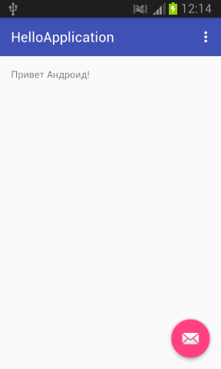
Чтобы установить ресурс разметки дизайна, вызывется метод setContentView, в который передается идентификатор ресурса.
Обратите внимание на то, как выглядит идентификатор ресурса: R.layout.activity_main. Фактически это и есть ссылка на файл activity_main.xml, который находится в каталоге res/layout:

1  2  3  4  5  6  7  8  9  10  11  12  13  14  15  16  17  18  19  20  21  22  23  24  25 | <?xml version="1.0" encoding="utf-8"?>  <android.support.design.widget.CoordinatorLayout  xmlns:android="http://schemas.android.com/apk/res/android"  xmlns:app="http://schemas.android.com/apk/res-auto"  xmlns:tools="http://schemas.android.com/tools" android:layout_width="match_parent"  android:layout_height="match_parent" android:fitsSystemWindows="true"  tools:context=".MainActivity">  <android.support.design.widget.AppBarLayout android:layout_height="wrap_content"  android:layout_width="match_parent" android:theme="@style/AppTheme.AppBarOverlay">  <android.support.v7.widget.Toolbar android:id="@+id/toolbar"  android:layout_width="match_parent" android:layout_height="?attr/actionBarSize"  android:background="?attr/colorPrimary" app:popupTheme="@style/AppTheme.PopupOverlay" />  </android.support.design.widget.AppBarLayout>  <include layout="@layout/content_main" />  <android.support.design.widget.FloatingActionButton android:id="@+id/fab"  android:layout_width="wrap_content" android:layout_height="wrap_content"  android:layout_gravity="bottom|end" android:layout_margin="@dimen/fab_margin"  android:src="@android:drawable/ic_dialog_email" />  </android.support.design.widget.CoordinatorLayout>
Весь интерфейс в этом файле представлен здесь элементом android.support.design.widget.CoordinatorLayout, который является контейнером, содержащим другие более простые элементы. Так, CoordinatorLayout содержит верхний тулбар приложения в виде элемента android.support.design.widget.AppBarLayout и нижнюю область - конвертик в розовом кружке в виде элемента android.support.design.widget.FloatingActionButton. А между этими элементами идет включение интерфейса, который определяется пользователем:

1 | <include layout="@layout/content_main" />
Данный интерфейс находится в файле content_main.xml, поэтому чтобы обратиться к нему как к ресурсу, нам надо использовать выражение "@layout/content_main".
В зависимости от версии Android Studio определение визуального интерфейса может отличаться. Так, до версии 1.4 весь визуальный интерфейс - то, что мы видим в файле content_main.xml, располагалось непосредственно в файле activity_main.xml без всяких тулбаров.
В файле content_main.xml весь интерфейс представлен элементом RelativeLayout, который содержит один компонент - текстовое поле TextView. Текстовое поле устанавливает текст с помощью атрибута android:text.

1  2  3  4  5  6  7  8  9  10  11  12  13  14 | <?xml version="1.0" encoding="utf-8"?>  <RelativeLayout xmlns:android="http://schemas.android.com/apk/res/android"  xmlns:tools="http://schemas.android.com/tools"  xmlns:app="http://schemas.android.com/apk/res-auto" android:layout_width="match_parent"  android:layout_height="match_parent" android:paddingLeft="@dimen/activity_horizontal_margin"  android:paddingRight="@dimen/activity_horizontal_margin"  android:paddingTop="@dimen/activity_vertical_margin"  android:paddingBottom="@dimen/activity_vertical_margin"  app:layout_behavior="@string/appbar_scrolling_view_behavior"  tools:showIn="@layout/activity_main" tools:context=".MainActivity">  <TextView android:text="Hello World!" android:layout_width="wrap_content"  android:layout_height="wrap_content" />  </RelativeLayout>

Причем, будучи ресурсом разметки графического интерфейса, файл content_main.xml также использует ресурсы: выражение android:paddingTop="@dimen/activity_vertical_margin" ссылается на ресурс activity_vertical_margin, который определен в файле dimens.xml из папки res/values.
Таким образом, при запуске приложения сначала запускается класс MainActivity, который в качестве графического интерфейса устанавливает разметку из файла activity_main.xml, а этот файл в свою очередь включает в себя файл content_main.xml.
Однако в классе Activity мы используем не файлы, а идентификаторы ресурсов: R.layout.activity_main.
Все идентификаторы ресурсов определены в классе R, который автоматически создается утилитой appt и находится в файле R.java в каталоге build/generated/source/r/debug.
Класс R содержит идентификаторы для всех ресурсов, расположенных в каталоге res. Для каждого типа ресурсов в классе R создается внутренний класс (например, для всех графических ресурсов из каталога res/drawable создается класс R.drawable) и для каждого ресурса данного типа присваивается идентификатор. По этому идентификатору в последствии можно извлечь ресурс в файле кода.
При обновлении ресурсов во время компиляции этот файл также обновляется. Например, по умолчанию есть ресурс разметки интерфейса activity_main.xml, который передается через идентификатор R.layout.activity_main. Но если мы добавим в папку res/layout новый ресурс разметки, например, my_layout.xml, то класс R автоматически перекомпилируется, и мы сможем сразу же использовать этот ресурс: setContentView(R.layout.my_layout);

Создание приложения графическим интерфейсом

Графический интерфейс пользователя основывается на иерархии объектов View и ViewGroup. Объекты View представляют виджеты, такие как кнопки или текстовые поля. Объекты ViewGroup представляют собой контейнеры для виждетов, управляют их расположением и компоновкой.
Итак, создадим новый проект приложения по тому способу, который мы использовали ранее. Либо используем предыдущий проект.

Создание линейной разметки
Выбранный при создании проекта для activity шаблон BlankActivity добавляет все определение графического интерфейса в файлы activity_main.xml и content_main.xml, которые находятся в проекте в папке res/layout.
Мы будем использовать только один файл activity_main.xml и сделаем все немного проще. Вначале заменим все содержимое файла activity_main.xml следующим кодом:
1  2  3  4  5  6  7 | <?xml version="1.0" encoding="utf-8"?>  <LinearLayout xmlns:android="http://schemas.android.com/apk/res/android"  xmlns:tools="http://schemas.android.com/tools"  android:layout_width="match_parent"  android:layout_height="match_parent"  android:orientation="horizontal" >  </LinearLayout>
Здесь определяется элемент LinearLayout, который является подклассом ViewGroup и который располагает дочерние элементы в горизонтальный или вертикальный ряд. Ориентация элементов указывается в атрибуте android:orientation. Каждый элемент в контейнере LinearLayout отображается на экране в том порядке, в каком он объявлен в файле XML.
Другие два атрибута - android:layout_width и android:layout_height требуются для всех виджетов для определения размеров. Поскольку LinearLayout является корневым элементом компоновки, он должен заполнить все пространство экрана, поэтому для его высоты и ширины указывается значение "match_parent". Данное значение растягивает виджет до границ родителького контейнера.

Изменение MainActivity
Мы убрали весь старый код из activity_main.xml, заменив его элементом LinearLayout. Однако MainActivity по умолчанию использует тулбар, который был ранее определен в activity_main.xml и который мы удалили. Поэтому нам надо также изменить и файл MainActivity.java следующим образом:
1  2  3  4  5  6  7  8  9  10  11  12  13  14  15  16  17  18  19  20  21  22  23  24  25  26  27  28  29  30 | package com.metanit.eugene.helloapplication;  import android.os.Bundle;  import android.support.v7.app.AppCompatActivity;  import android.view.Menu;  import android.view.MenuItem;  public class MainActivity extends AppCompatActivity {  @Override  protected void onCreate(Bundle savedInstanceState) {  super.onCreate(savedInstanceState);  setContentView(R.layout.activity_main);  }  @Override  public boolean onCreateOptionsMenu(Menu menu) {  getMenuInflater().inflate(R.menu.menu_main, menu);  return true;  }  @Override  public boolean onOptionsItemSelected(MenuItem item) {  int id = item.getItemId();  if (id == R.id.action_settings) {  return true;  }  return super.onOptionsItemSelected(item);  }  }

Добавление текстового поля
Для добавления текстового поля внутри элемента LinearLayout создадим элемент EditText. Как и любого объекта View, для EditText также надо объявить определенные xml-атрибуты:

1  2  3  4 | <EditText android:id="@+id/edit_message"  android:layout_width="wrap_content"  android:layout_height="wrap_content"  android:hint="@string/edit_message" />

Итак, мы опеределили следующие атрибуты:
- android:id: обеспечивает уникальный идентификатор виджета, по которому мы можем ссылаться на объект
Знак (@) для ссылки на ссылочный объект в файле XML. После него идет тип ресурса (в данном случае id), слеш и затем имя ресурса (edit_message).
Знак плюса (+) перед типом ресурса необходимо, когда в первый раз определяется ID ресурса. При компиляции приложения SDK использует имя ID для создания нового ресурса ID в файле gen/R.java. После этого больше не требуется употреблять знак плюса.
- android:layout_width и android:layout_height: для этих свойств устнавливаем значение wrap_content, которое задаст для виджетов величины, достаточные для отображения в контейнере
- android:hint: указывает на текст, который будет отображаться в текстовом поле по умолчанию, когда оно пустое. Значение "@string/edit_message" ссылается на ресурс, определенный в отдельном файле. Поскольку ссылка идет на конкретный ресурс, а не на идентификатор, то в этом случае не надо употреблять знак плюса. Правда, поскольку мы еще не определили подобный ресурс, то Android Studio будет подчеркивать это свойство как ошибочное. Сейчас мы определим все сопутствующие ресурсы.

Добавление ресурсов
Когда надо добавить на пользовательский интерфейс определенный текст, необходимо определить каждую строку в виде ресурса. Ресурсы строк позволяют сохранять весь текст для визуального интерфейса в одном месте, что позволяет легко в будущем найти нужный текст и обновить его. Это также позволяет облегчить локализацию текста на различные языки.
По умолчанию проект приложения под Android включает файл ресурсов строк в файле res/values/strings.xml. Добавим в него новую строку edit_message и установим для нее значение "Введите сообщение". Также добавим в файл еще один ресурс - button_send и присвоим ему значение "Отправить". В итоге файл strings.xml должен выглядеть так:
1  2  3  4  5  6  7 | <?xml version="1.0" encoding="utf-8"?>  <resources>  <string name="app_name">HelloApplication</string>  <string name="action_settings">Settings</string>  <string name="edit_message">Введите сообщение</string>  <string name="button_send">Отправить</string>  </resources>

Добавление кнопки
Теперь добавим в файл интерфейса кнопку - элемент Button сразу после элемента EditText:
1  2  3  4 | <Button  android:layout_width="wrap_content"  android:layout_height="wrap_content"  android:text="@string/button_send" />
В случае с кнопкой ее высота и ширина также имеют значение wrap_content, поэтому кнопка будет иметь те размеры, которые достаточны для вывода на ней ее текста. Для кнопки не нужно указывать атрибут android:id, поскольку мы не будем на нее ссылаться в коде для данной activity

Растягиваем текстовое поле на ширину экрана
Если мы сейчас перейдем в режим графического дизайнера, то мы увидем следующую картину:
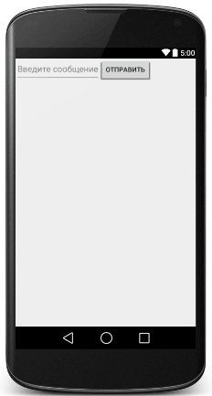
Наше текстовое поле выглядит неплохо, однако если мы будем вводить сообщения большой длины, то оно не поместится в поле. Кроме того, справа от кнопки у нас есть неиспользуемое пространство, которое мы могли бы вполне использовать. Итак, растянем текстовое поле по всей доступной ширине, установив свойство android:layout_weight="1"
Это свойство принимает значение, указывающее, какую часть оставшегося свободного места контейнера по отношению к другим объектам данный виджет займет. Например, если один виджет у нас будет иметь для свойства android:layout_weight значение 2, а другой - значение 1, то то в сумме они дадут 3, поэтому первый виджет будет занимать 2/3 оставшегося пространства, а второй - 1/3.
По умолчанию для всех виджетов это свойство имеет значение 0. В данном случае поскольку кнопка имеет у нас вес 0, а текстовое поле 1, то текстовое поле заполнит все оставшееся место.
Поскольку имеющееся значение android:layout_width="wrap_content" может давать неправильные результаты при рассчете размеров текстового поля, то надо также указать в качестве значения этого свойства 0 - 0dp.
В итоге файл будет иметь следующий вид:

1  2  3  4  5  6  7  8  9  10  11  12  13  14 | <?xml version="1.0" encoding="utf-8"?>  <LinearLayout xmlns:android="http://schemas.android.com/apk/res/android"  xmlns:tools="http://schemas.android.com/tools"  android:layout_width="match_parent"  android:layout_height="match_parent"  android:orientation="horizontal" >  <EditText android:id="@+id/edit_message"  android:layout_weight="1"  android:layout_width="0dp"  android:layout_height="wrap_content"  android:hint="@string/edit_message" />  <Button  android:layout_width="wrap_content"  android:layout_height="wrap_content"  android:text="@string/button_send" />  </LinearLayout>
Теперь текстовое поле растянется по всей ширине незанятого поля
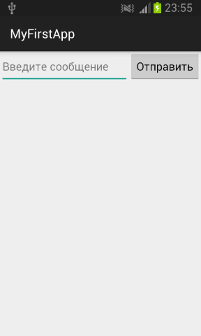

Ход работы
- Создать проект в IDE IntelliJ IDEA (либо в альтернативной IDE).
- Реализовать приложение согласно варианту индивидуального задания представленного в таблице 1 (номер варианта считать по формуле: остаток деления на 20 номера в журнале, в случае когда получается 0 использует 20 вариант);
- Написать отчет по проделанной работе.

Таблица – Варианты индивидуальных заданий
Вариант | Задание
1 | Приложение расширенный калькулятор.
2 | Приложение обеспечивающего просмотр графических файлов в режимах простого просмотра, а также группировки открытых изображений.
3 | Программа для чтения текстовых файлов, обеспечивает увеличения шрифта, подбор цвета и режим, авто перемещения текста с заданной скоростью для чтения. Текстовые файлы открывать только в режиме чтения.
4 | Программа для рисования графических примитивов: окружность, прямоугольник, линия и свободное перо. Установка цвета линии, заливки. Выбор толщины линии
5 | Программа проводник файловой системы, с возможностями просмотра, копирования, удаления, перемещения и переименования файлов и каталогов.
6 | Программа игра – крестики-нолики.
7 | Программа игра – змейка.
8 | Программа кроссворд на 20 слов.
9 | Программа сканвород на 10 слов(отличается от кроссворда тем, что вопросы располагаются сразу на поле в виде рисунков или текста)
10 | Приложение виртуальная уменьшенная клавиатура
11 | Программа пощник для команд CMD. С выбором цвета текста. Выбор шрифта текста.
12 | Программа ежедневник, позволяет записывать и группировать записи по дням.
13 | Программа редактор текстового файла, возможностью получения статистики: количество слов, количества символов, количество пробелов, количество цифр, количество знаков препинания, количество гласных, количество согласных букв.
14 | Приложение игра - минер поле 8 на 8 квадратов.
15 | Приложение игра – лабиринт, перемещение из точки A в B обходя препятствия.
16 | Приложение игра – тетрис.
17 | Приложение база данных учебных материалов, сущности: предмет, преподаватель, тип занятия, информационное обеспечение в виде ссылки на файл, сроки сдачи, типы отчетности. При нажатии на ссылку информационного обеспечения открыть файл.
18 | Приложение игра – цветной тетрис
19 | Приложение – игра трубопровод
20 | Приложение пазлы. Загружаемая картинка разбивается, а пользователю нужно собрать по частям.

Контрольные вопросы
1. Что такое Activity?
2. Какую структуру имеет проект?
3. Какие элементы компоновки вы знаете?

Отчетность
- Ф.И.О., группа, название лабораторной работы.
- Цель работы.
- Описание проделанной работы. По шагам с листингами кода и скриншотами результатов.
- Вывод.

Дополнительная литература и источники
- http://metanit.com/java/android/;
- Б. Харди, Б. Филлипс, К. Стюарт, К. Марсикано. Android. Программирование для профессионалов.
- Саид Хашими, Сатия Коматинени, Дэйв Маклин. Разработка приложений для Android.
- Алексей Голощапов. Google Android. Программирование для мобильных устройств.

